6 cách đảm bảo email được đọc
Nếu là người nhận được rất nhiều email mỗi ngày làm việc, bạn có thể sẽ phải dành ra ít nhất 15 giây để đọc lướt một message để quyết định xem nó có liên quan gì tới mình không. Ngược lại, hãy tưởng tượng rằng người khác cũng đọc email của bạn theo cách như vậy. Nếu họ không thể nhanh chóng nhận ra mục đích của message, có thể họ sẽ xóa chúng hoặc để quên chúng trong Inbox.
Trong bài viết này, chúng tôi sẽ cung cấp 6 mẹo nhằm giúp tăng khả năng email message của bạn nhận được chú ý từ người nhận.
1. Nêu rõ mục đích của email message
Khi người nhận thấy email message của bạn, bạn nên cho họ thấy ngay message đó liên quan như thế nào tới họ và tại sao nó lại quan trọng. Họ có thể sử dụng tính năng preview message trong Microsoft Outlook hoặc trên thiết bị Windows phone hoặc Windows Mobile, ví như thiết bị PDA. Hoặc, họ có thể chỉ nhìn dòng Subject trong hòm thư. Nếu dòng Subject khó hiểu và không liên quan, email của bạn rất dễ bị xóa nhanh chóng. Dưới đây là một số ví dụ có thể bao gồm trong dòng Subject để đảm bảo người nhận sẽ đọc email của bạn:
- Sử dụng tiêu đề chuẩn, ví như: yêu cầu đọc, yêu cầu trả lời, chỉ đọc,... phụ thuộc vào hành động phù hợp với nội dung của message.
- Mục đích có ý nghĩa hoặc hỗ trợ dự án mà message liên quan tới, ví dụ: Dự đoán năm ngân sách tài khóa 05
- Hành động cần thiết, ví dụ: Củng cố các bảng ngân sách của phòng
- Ngày đáo hạn ví dụ: Hết hạn ngày 11/11
Một ví dụ về dòng Subject hiệu quả là: Yêu cầu đọc – củng cố tất cả các bảng dữ liệu về ngân sách năm tài khóa 06 và nộp lại vào ngày 15/6.
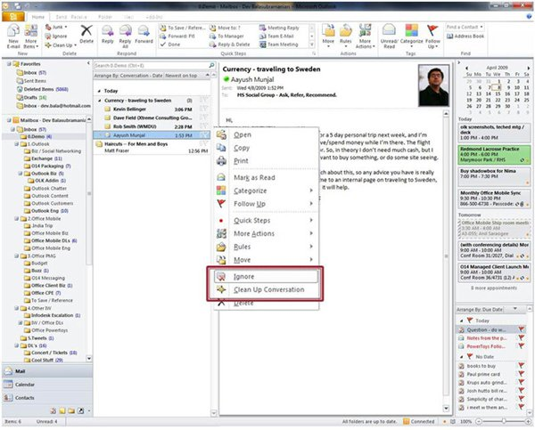
2. Nói cho người nhận biết hành động bạn muốn họ thực hiện
Chắc chắn bạn biết rõ hành động mình muốn người nhận thực hiện. Hãy trình bày thật rõ ràng và chuyển tất cả dữ liệu liên quan vào một nơi. Để có thể nhận được trả lời nhanh hơn, hãy nói về độ liên quan giữa hành động và mục đích của người nhận cũng như đưa ra ngày hết hạn. Một điều quan trọng không kém là nêu rõ ràng loại hành động bạn muốn người nhận thực hiện. Về cơ bản, có 4 loại hành động người dùng có thể yêu cầu. Nếu bạn làm cho thông tin chi tiết được rõ ràng, người nhận có khả năng đọc email và thực hiện hành động ngay. 4 hành động bao gồm:
- Action: Người nhận cần phải thực heienj hành động. Ví dụ: “đưa ra lời đề nghị giảm 5% chi phí Du lịch và Giải Trí”.
- Respond: Người nhận cần phải trả lời message của bạn với thông tin cụ thể. Ví dụ: “Hãy báo cho tôi biết nếu bạn có thể tham dự cuộc họp lúc 9h sáng ngày thứ 6”.
- Read only: Người nhận cần phải đọc message của bạn để đảm bảo họ hiểu rõ một việc nào đó. Chỉ cần đọc mà không phải trả lời. Ví dụ: “ Hãy đọc bản kế hoạch được đính kèm trước cuộc họp ngày 12 tháng 8”.
- FYI only: Người nhận chỉ việc gửi file cho bạn để sau này tham khảo. Không cần trả lời gì cả. Thực tế, chuyện họ đọc message cũng không bắt buộc. Ví dụ: “ Đính kèm bản ghi để hoàn thành báo cáo chi tiêu”.
3. Cung cấp dữ liệu và tài liệu thích hợp
Nhớ đảm bảo rằng bạn cung cấp cho người nhận tất cả các thông tin họ cần để hoàn thành một hành động hoặc trả lời cho chính yêu cầu của mình. Cố gắng không để đồng nghiệp phải quay trở lại hỏi thêm về thông tin, cho dù đó là dữ liệu hỗ trợ hay link tới một file trên trang web lưu trữ trực tuyến. Người dùng có thể cho thông tin hỗ trợ vào phần body của message hoặc theo dạng file đính kèm. Trong Windows Live Hotmail, tính năng Quick Add sẽ cho phép bạn nhanh chóng tìm kiếm và gắn nội dung (ảnh, video, bản đồ, thời gian chiếu phim, hóa đơn) vào email message mà không phải rời Hotmail. Thêm vào đó, nếu muốn người nhận điền vào một form nào đó, hãy đính kèm một bản copy của form đó, có bao gồm cả hướng dẫn cách thực hiện.
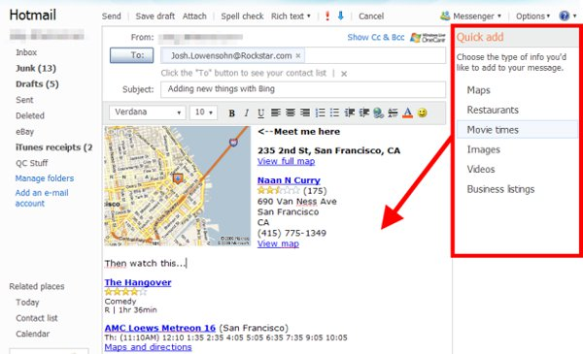
4. Chỉ gửi message tới những người nhận liên quan
Hướng message tới người nhận phù hợp. Chỉ những người cần phải hoàn thành hành động trên dòng Subject mới được nhận message. Hãy nghĩ thật kỹ và trình bày tôn trọng người nận khi điền tên vào dòng To. Mọi người sẽ chú ý tới suy nghĩ của bạn và kết quả nhận được thường có hiệu quả cao hơn. Dưới đây là 2 câu hỏi đơn giản để giúp bạn lọc người nhận ở dòng To:
- Email này có liên quan tới mục tiêu của người nhận không?
- Người nhận có chịu trách nhiệm thực hiện hành động ở dòng Subject?
5. Sử dụng dòng CC thật khéo léo
Dưới đây là một số điều cân nhắc mỗi khi sử dụng dòng CC:
Không hy vọng có hàng động hay trả lời của từng cá nhân trong dòng CC. Người nhận chỉ cần đọc học nhận file từ message.
Chỉ những cá nhân có mục tiêu liên quan tới email mới được bao gồm trong message. Nếu bạn không chắc chắn thông tin mình gửi có liên quan tới mục tiêu của đồng nghiệp hay không, hãy kiểm tra xem họ có muốn nhận email về chủ đề này hay không.
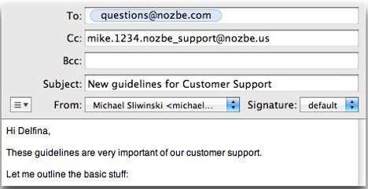
6. Hỏi “câu hỏi cuối cùng” trước khi nhấn Send
Điều cuối cùng nên làm là kiểm tra công việc để đảm bảo bạn đang thực hiện những hành động có ý nghĩa. Gửi message rõ ràng, chính xác sẽ giảm dung lượng email bạn gửi và nhận, khuyến khích đưa ra hành động chính xác, tiết kiệm thời gian và hạn chế để lại dấu vết. Hãy nhớ tự hỏi mình những câu hỏi sau trước khi gửi message:
- Mình đã nêu rõ mục đích và hành động chưa?
- Mình đã bao gồm những dữ liệu hỗ trợ và viết dòng Subjecy rõ ràng?
- Mình đã viết message đủ rõ ràng để không người nhận nào phải hỏi lại về thông tin liên quan?
- Mình đã gửi message tới đúng người nhận?
- Mình đã kiểm tra chính tả và chỉnh sửa ngữ pháp, hành văn cho message?
Mẹo thêm: Không nên gửi junk email
Một trong những cách nhanh nhất để lọt vào “nhóm bị xóa” của người nhận là làm họ ngập trong những email vô nghĩa. Trả lời email với “tôi nhận được email của bạn rồi, cảm ơn” hoặc gửi đi rất nhiều dữ liệu không liên quan mà bạn cho rằng họ muốn biết là một cách nhanh chóng giúp tạo một bản ghi về việc gửi email không hiệu quả.
Nói tóm lại, rất dễ để tạo một nền văn hóa sử dụng email không hiệu quả. Thực hiện theo những hướng dẫn trên và bạn có thể chắc chắn rằng mình và đội của mình luôn tập trung vào những gì có ý nghĩa cũng như không tạo email quá tải.

